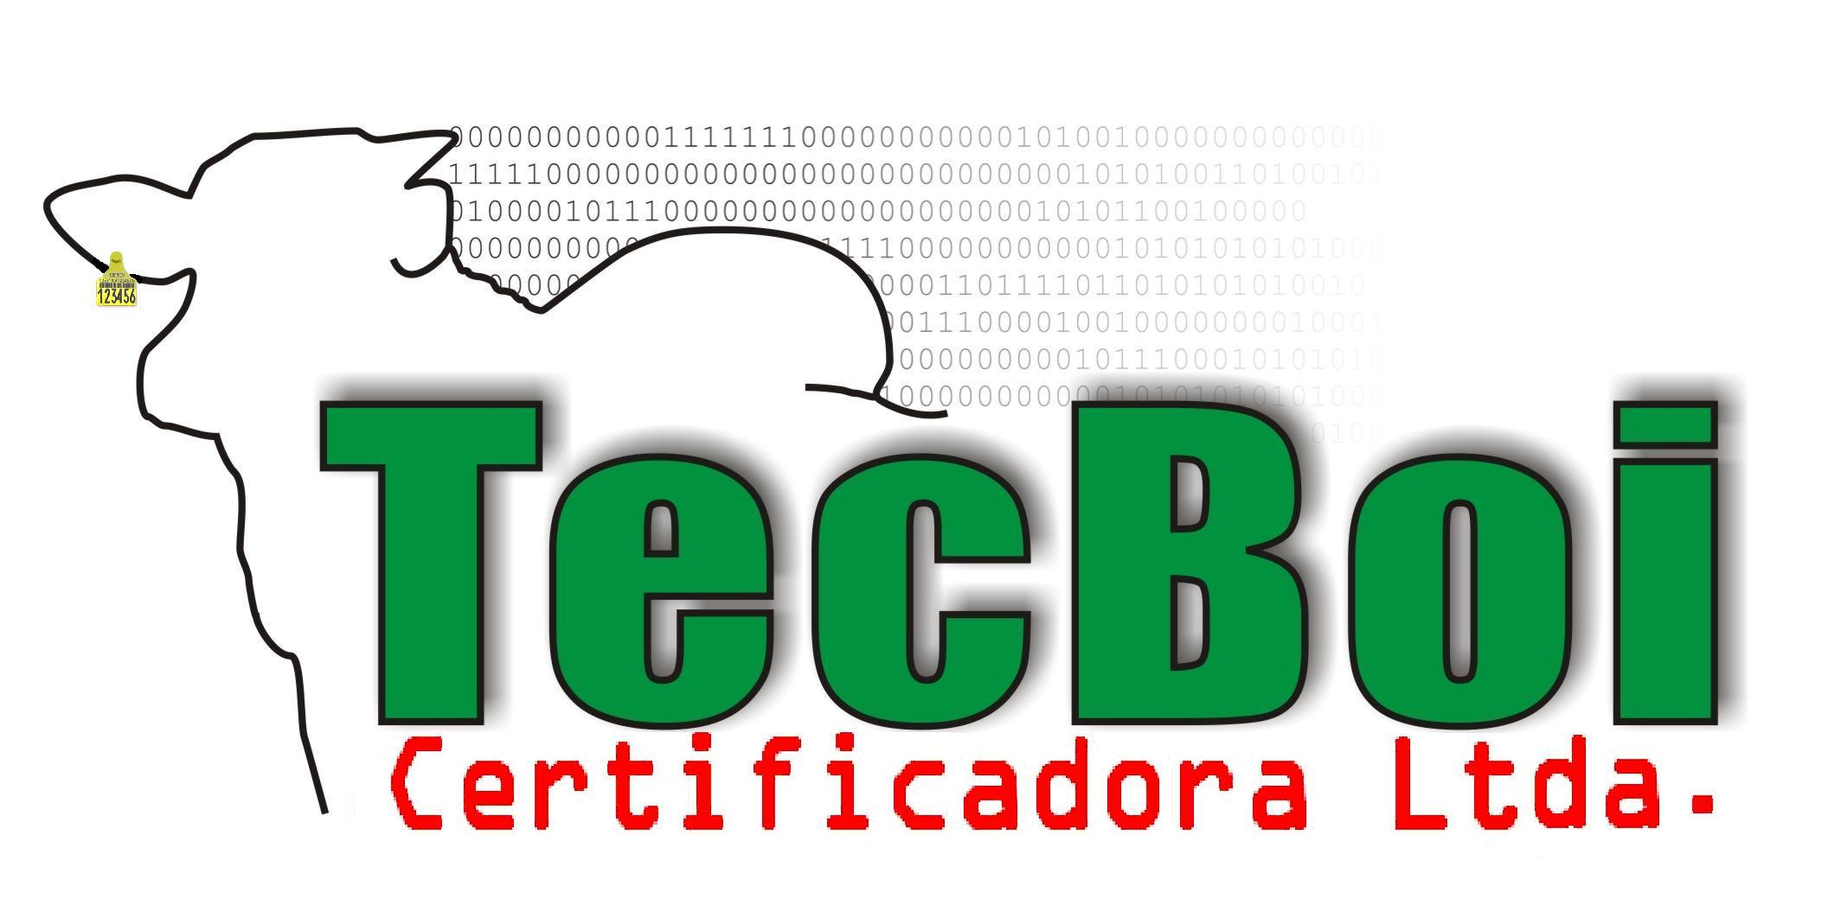 | Ofício Certificadora Nº  TecBoi Certificadora Ltda. Três Lagoas – MS Fone/Fax: (67) 3522-5938 (67) 98408-5938, R: Bruno Garcia, 684 ,Centro Empresarial Diplomata, sala 203
SOLICITAÇÃO DE REIDENTIFICAÇÃO DOS ANIMAIS

Por meio desta eu __________________________CPF/CNPJ:___________________________ produtor da __________________________________NIRF:____________, ID:____________, venho comunicar que foi efetuada a reidentificação dos animais abaixo devido à perda dos elementos de identificação. Solicito a inserção da nova numeração no SISBOV e a baixa da numeração antiga.

Numeração antiga | Numeração nova

Local e data:

_____________________ ______________________
TecBoi Certificadora Nome do produtor

